Лабораторная работа №6

Операционные системы

Машков Илья Евгеньевич

Содержание

# 1 Цель работы

Приобретение практических навыков взаимодействия пользователя с системой посредством командной строки

# 2 Задание

1. Определите полное имя вашего домашнего каталога. Далее относительно этого каталога будут выполняться последующие упражнения.
2. Выполните следующие действия: 2.1. Перейдите в каталог /tmp. 2.2. Выведите на экран содержимое каталога /tmp. Для этого используйте команду ls с различными опциями. Поясните разницу в выводимой на экран информации. 2.3. Определите, есть ли в каталоге /var/spool подкаталог с именем cron? 2.4. Перейдите в Ваш домашний каталог и выведите на экран его содержимое. Определите, кто является владельцем файлов и подкаталогов?
3. Выполните следующие действия: 3.1. В домашнем каталоге создайте новый каталог с именем newdir. 3.2. В каталоге ~/newdir создайте новый каталог с именем morefun. 3.3. В домашнем каталоге создайте одной командой три новых каталога с именами letters, memos, misk. Затем удалите эти каталоги одной командой. 3.4. Попробуйте удалить ранее созданный каталог ~/newdir командой rm. Проверьте, был ли каталог удалён. 3.5. Удалите каталог ~/newdir/morefun из домашнего каталога. Проверьте, был ли каталог удалён.
4. С помощью команды man определите, какую опцию команды ls нужно использовать для просмотра содержимое не только указанного каталога, но и подкаталогов, входящих в него.
5. С помощью команды man определите набор опций команды ls, позволяющий отсортировать по времени последнего изменения выводимый список содержимого каталога с развёрнутым описанием файлов.
6. Используйте команду man для просмотра описания следующих команд: cd, pwd, mkdir, rmdir, rm. Поясните основные опции этих команд.
7. Используя информацию, полученную при помощи команды history, выполните модификацию и исполнение нескольких команд из буфера команд.

# 3 Выполнение лабораторной работы

## 3.1 1. Определите полное имя вашего домашнего каталога. Далее относительно этого каталога будут выполняться последующие упражнения

Определяю полное имя своего домашнего каталога с помощью команды **pwd** (рис. [??]).

Определение полного имени домашнего каталога.

Определение полного имени домашнего каталога.

## 3.2 2. Список заданий №1

**2.1.** Перехожу в каталог **/tmp** и вывожу его содержимое стандартной командой **ls** (рис. [??]).

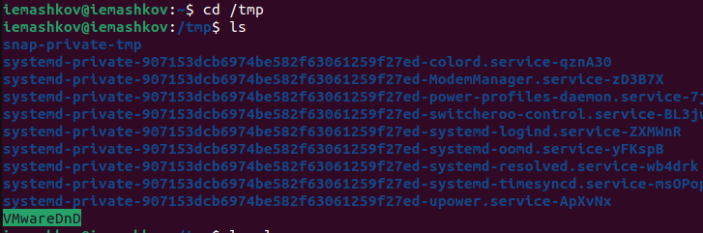

Содержимое каталога tmp.

Затем я использую ключ **-l**, чтобы вывести полную информацию о содержимом директории (рис. [??]).

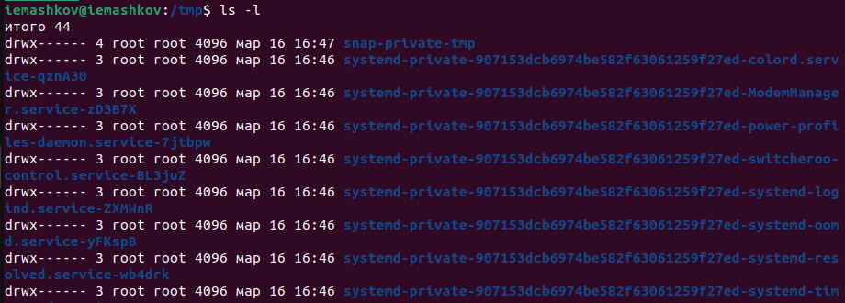

Команда ls -l.

Теперь использую ключ **-а**, чтобы вывести скрытые файлы (рис. [??]).

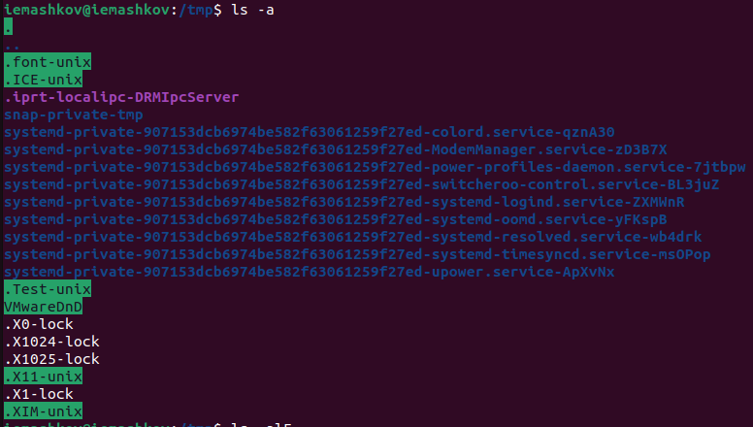

Команда ls -a.

Далее использую ключ **-alF**, чтобы вывести полную информацию обычных и скрытых файлов (рис. [??]).

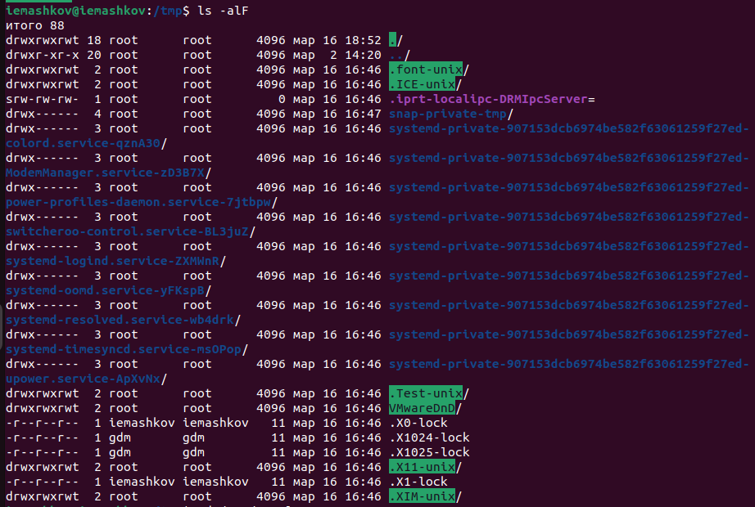

команда ls -alF.

**2.2.** Перехожу в директорию **/var/spool**, использую команду **ls -l** и вижу, что у меня присутствует подкаталог **cron** (рис. [??]).

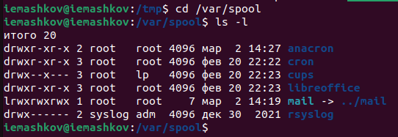

Подкаталог cron в /var/spool.

**2.3.** Перехожу в домашний каталог и использую команду **ls -l**, чтобы увидеть, что владельцем являюсь я (рис. [??]).

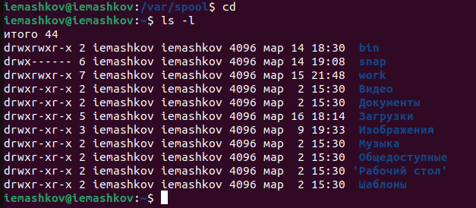

Домашний каталог и его содержимое.

## 3.3 3. Список заданий №2

**3.1.** В домашнем каталоге создаю новую директорию **newdir** (рис. [??]).

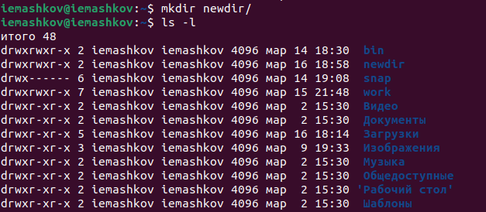

Создание директории newdir.

**3.2.** Затем создаю в каталоге **newdir** подкаталог **morefun** (рис. [??]).

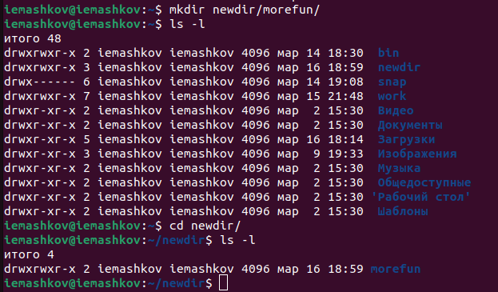

Создание подкаталога morefun.

**3.3.** Одной командой создаю каталоги **letters, memos, misk** в домашней директории, а затем удаляю их одной командой (рис. [??]).

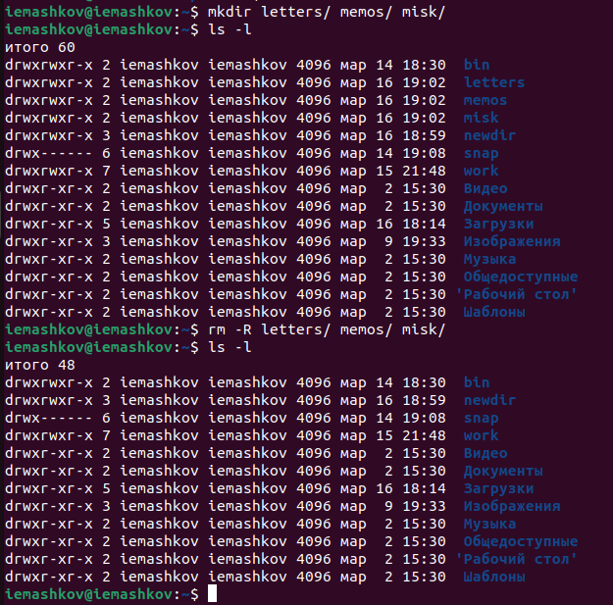

Создание и удаление нескольких каталогов одной командой.

**3.4. и 3.5.** Пробую удалить каталог **newdir** с помощью команды **rm**, но этого не получается, потому что **rm** может использоваться для удаления файлов, а не директорий с подкаталогами. **rmdir** тоже не сработает, т.к. директория не является пустой, поэтому я использую **rm -R**, чтобы рекурсивно удалить эту директорию (рис. [??]).

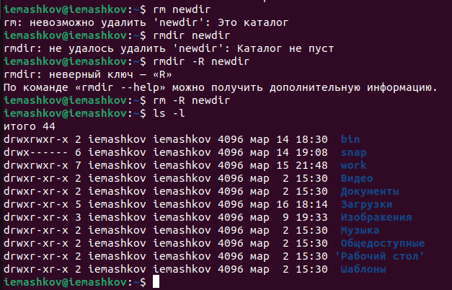

Удаление директории newdir.

## 3.4 4. С помощью команды man определите, какую опцию команды ls нужно использовать для просмотра содержимое не только указанного каталога, но и подкаталогов, входящих в него.

Использовав команду **man ls**, я понял, что лучше использовать ключ **-R** для рекурсивного вывода содержимого всех директорий и поддиректорий (рис. [??]).

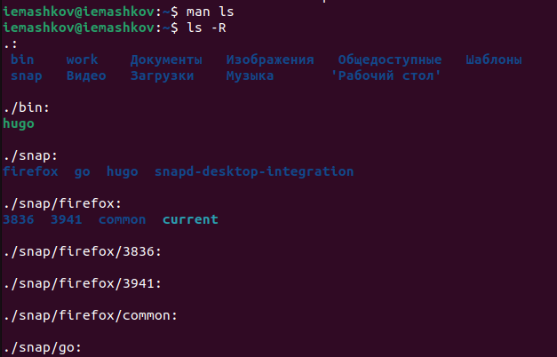

Вывод содержимого домашних каталогов и подкаталогов.

## 3.5 5. С помощью команды man определите набор опций команды ls, позволяющий отсортировать по времени последнего изменения выводимый список содержимого каталога с развёрнутым описанием файлов

Иду по тому же принципу: использую команду **man ls** и изучаю предложенные варианты. Ключ, который нам понадобится - **-lt** или **-lct** (рис. [??]).

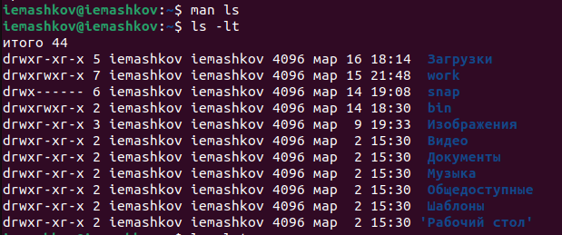

Команда ls -lt.

## 3.6 6. Используйте команду man для просмотра описания следующих команд: cd, pwd, mkdir, rmdir, rm. Поясните основные опции этих команд.

Использую команду **man**, чтобы узнать основные опции команд **cd, pwd, mkdir, rmdir и rm** (рис. [??]).

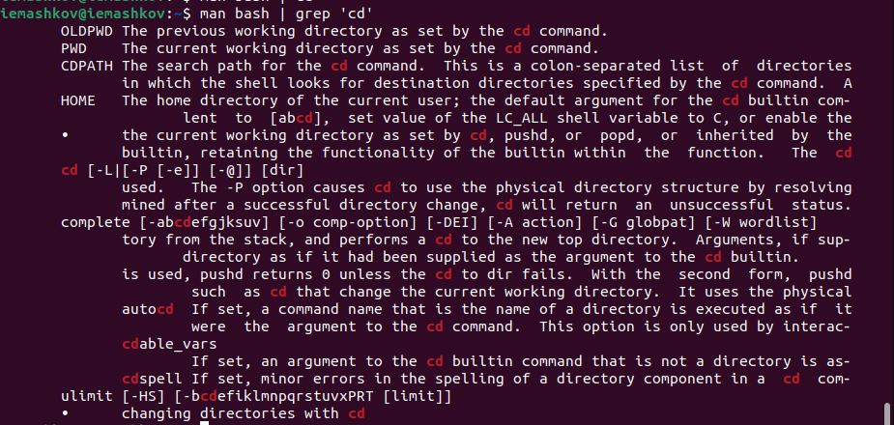

Использование команды man.

**Основные опции команды cd:**

* -P-e - позволяет выйти с ошибкой, если директория, в которую осуществляется переход, не найдена.
* .. - позволяет перейти в предыдущий каталог.
* ~ - возвращает в домашний каталог.

**Основные опции команды pwd:**

* P - отбрасывает все символические ссылки.
* –help - отображает справку по утилите.
* –version - отображает версию утилиты.

**Основные опции команды mkdir:**

* - указывает диск, на котором нужно создать новый каталог.
* - указывает имя и расположение нового каталога (обязательный параметр).
* /? - отображает справку в командной строке.

**Основные опции команды rmdir:**

* -p - позволяет удалить директорию и ее родительские директории, если они остаются пустыми после удаления.
* –ignore-fail-on-non-empty - позволяет проигнорировать сообщение об ошибке, если директория не пустая.
* –verbose - выводит подробную информацию о процессе удаления директории

**Основные опции команды rm:**

* -r - позволяет удалить не пустую директорию
* -i - выводит запрос на подтверждение каждой операции удаления.
* -f - не возвращает код ошибочного завершения, если ошибки были вызваны несуществующими файлами.

Всё это было получено после выполнения этих команд (рис. [??]):

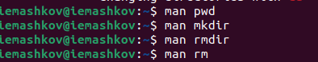

Остальные команды.

## 3.7 7. Используя информацию, полученную при помощи команды history, выполните модификацию и исполнение нескольких команд из буфера команд.

Использую команду **history** и вижу список всех команд из буфера (рис. [??]).

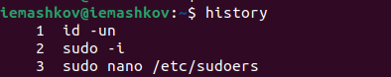

Команда history.

Затем я выбираю 384-ю команду и меняю ключ **-l** на **-alF** (рис. [??]).

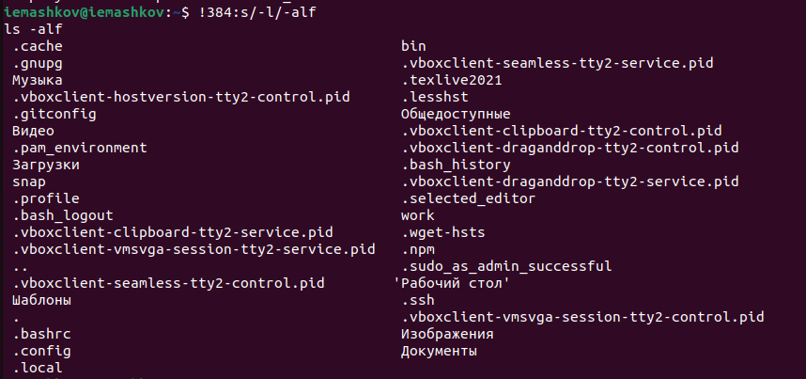

Модификация №1.

Теперь беру 408-ю команду и меняю ключ **-R** на **-l** (рис. [??]).

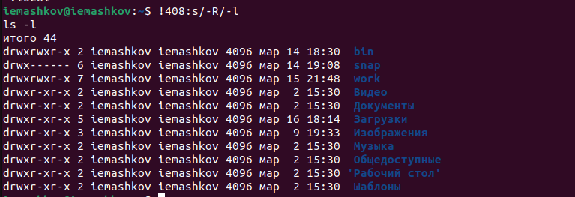

Модификация №2.

# 4 Выводы

При выполнении лабораторной работы я получил навыки взаимодействия с системой посредством командной строки.

# Список литературы

[Операционные системы](https://esystem.rudn.ru/pluginfile.php/2288085/mod_resource/content/11/004-lab_shell.pdf?forcedownload=1)